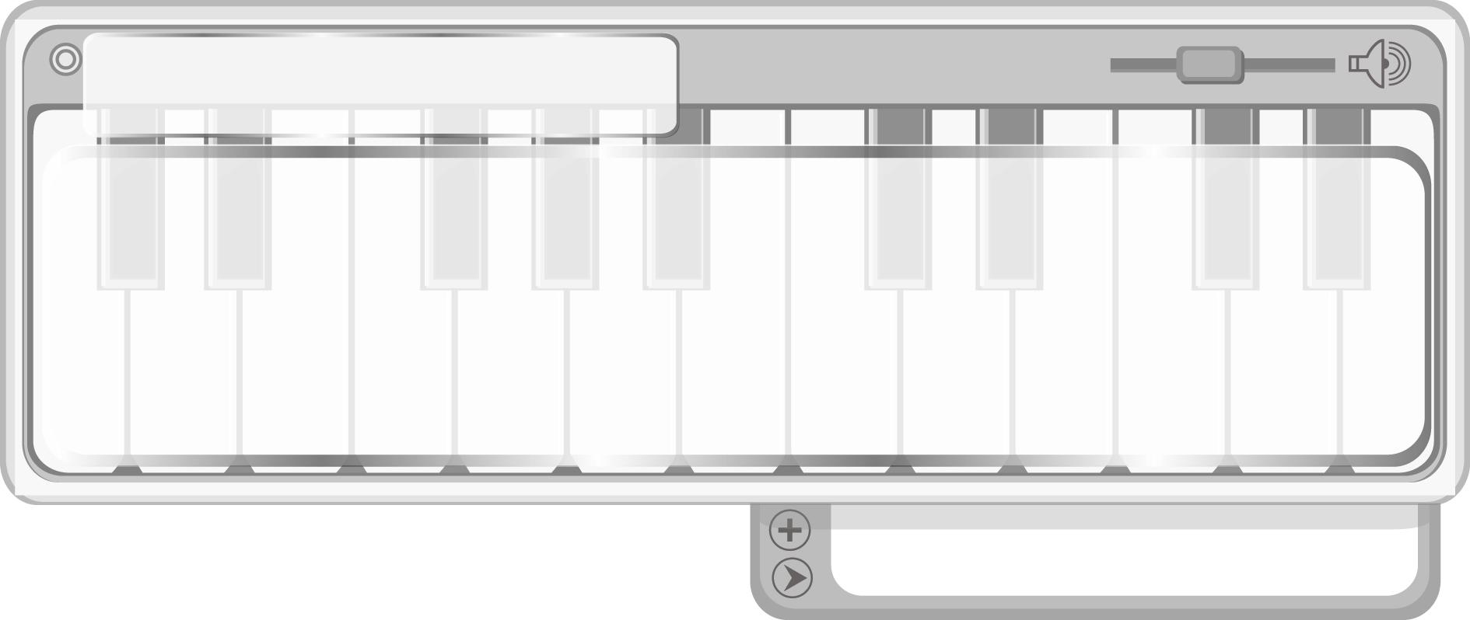
หน่วยการเรียนรู้ที่ 7
นาฏยศัพท์และภาษาท่าทางนาฏศิลป์ไทย

แผนการจัดการเรียนรู้ที่ 24 การใช้นาฏยศัพท์และภาษาท่าทางนาฏศิลป์ไทย
ประกอบเพลงปลุกใจ (1)
ชั้นประถมศึกษาปีที่ 4 เวลา 1 ชั่วโมง

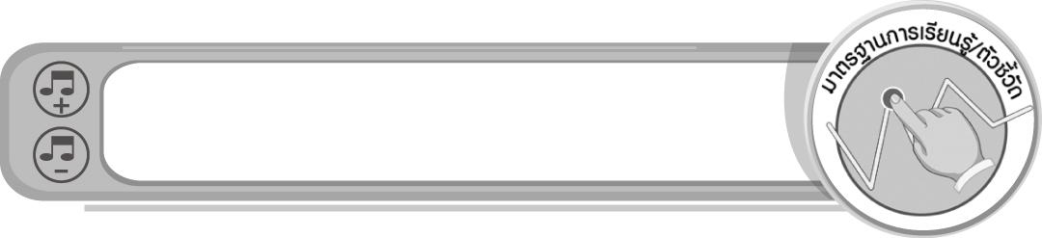
มาตรฐานการเรียนรู้/ตัวชี้วัด

มาตรฐานการเรียนรู้
ศ 3.1 เข้าใจและแสดงออกทางนาฏศิลป์อย่างสร้างสรรค์ วิเคราะห์ วิพากษ์วิจารณ์คุณค่านาฏศิลป์ ถ่ายทอดความรู้สึก ความคิดอย่างอิสระ ชื่นชม และประยุกต์ใช้ในชีวิตประจำวัน
ตัวชี้วัด
ศ 3.1 ป.4/1 ระบุทักษะพื้นฐานทางนาฏศิลป์และการละครที่ใช้สื่อความหมายและอารมณ์
ศ 3.1 ป.4/2 ใช้ภาษาท่าและนาฏยศัพท์หรือศัพท์ทางการละครง่าย ๆ ในการถ่ายทอดเรื่องราว
มาตรฐานการเรียนรู้
ศ 3.2 เข้าใจความสัมพันธ์ระหว่างนาฏศิลป์ ประวัติศาสตร์ และวัฒนธรรม เห็นคุณค่าของนาฏศิลป์ที่เป็นมรดกทางวัฒนธรรม ภูมิปัญญาท้องถิ่น ภูมิปัญญาไทยและสากล
ตัวชี้วัด
ศ 3.2 ป.4/1 อธิบายประวัติความเป็นมาของนาฏศิลป์หรือชุดการแสดงอย่างง่าย ๆ
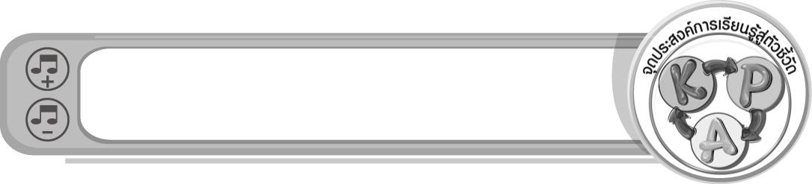
จุดประสงค์การเรียนรู้สู่ตัวชี้วัด

- อธิบายประโยชน์ของการใช้นาฏยศัพท์และภาษาท่าทางนาฏศิลป์ไทยประกอบเพลงปลุกใจ (K)
- ฝึกปฏิบัติการใช้นาฏยศัพท์และภาษาท่าทางนาฏศิลป์ไทยประกอบเพลงปลุกใจ (P)
- ชื่นชมการใช้นาฏยศัพท์และภาษาท่าทางนาฏศิลป์ไทยประกอบเพลงปลุกใจ (A)
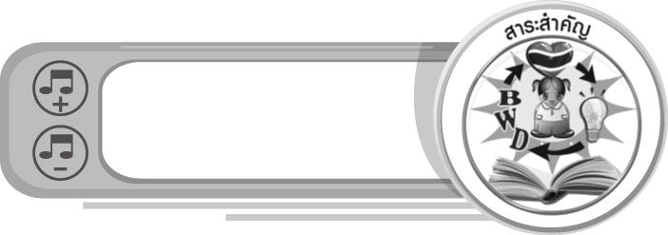
สาระสำคัญ

การใช้นาฏยศัพท์และภาษาท่าทางนาฏศิลป์ไทยประกอบเพลงปลุกใจ จะทำให้ทั้งผู้แสดงนาฏศิลป์และผู้ชมรู้ถึงความหมายและอารมณ์ของเพลงได้ดีขึ้น เกิดความรู้สึกรักและหวงแหนชาติไทยมากขึ้น
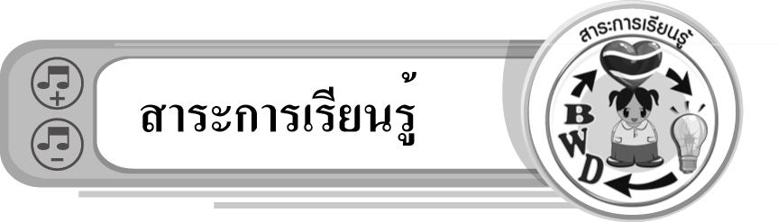
สาระการเรียนรู้

การใช้นาฏยศัพท์และภาษาท่าทางนาฏศิลป์ไทยประกอบเพลงปลุกใจ : เพลงปลุกใจกรุงศรีอยุธยา
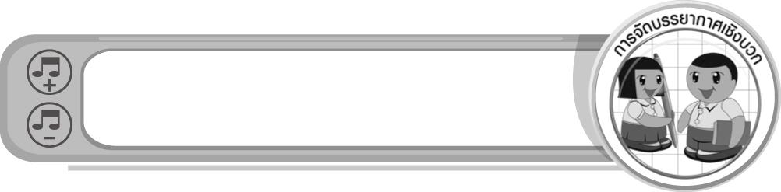

คุณลักษณะอันพึงประสงค์

รักความเป็นไทย
ตัวชี้วัดที่ 7.1 ภาคภูมิใจในขนบธรรมเนียมประเพณี ศิลปะ วัฒนธรรมไทย และมีความกตัญญูกตเวที

สมรรถนะสำคัญของผู้เรียน

ความสามารถในการแก้ปัญหา
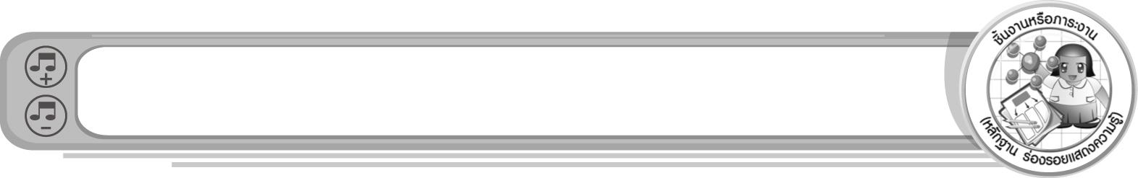
ชิ้นงานหรือภาระงาน (หลักฐาน ร่องรอยแสดงความรู้)

• แผนภาพความคิดประโยชน์ของการใช้นาฏยศัพท์และภาษาท่าทางนาฏศิลป์ไทยประกอบเพลงปลุกใจ
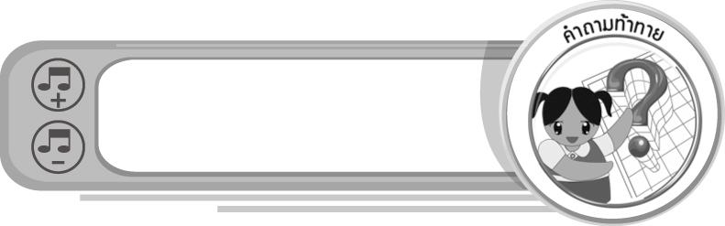
คำถามท้าทาย

• นักเรียนต้องการใช้นาฏยศัพท์และภาษาท่าทางนาฏศิลป์ไทยประกอบเพลงปลุกใจเพลงใดมากที่สุด เพราะเหตุใด
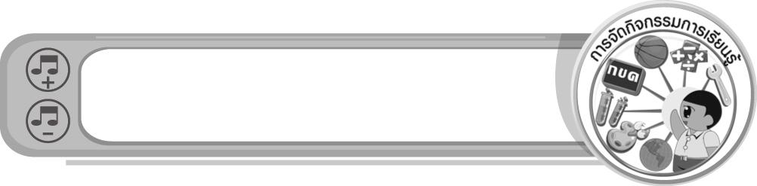
การจัดกิจกรรมการเรียนรู้

1. ครูเปิดเพลงปลุกใจกรุงศรีอยุธยาให้นักเรียนฟัง แล้วใช้คำถามเพื่อให้นักเรียนร่วมกันแสดงความคิดเห็น ดังนี้
• นักเรียนรู้จักเพลงที่ได้ฟังนี้หรือไม่ (รู้จัก/ไม่รู้จัก)
• เพลงนี้ชื่อเพลงอะไร (ตัวอย่างคำตอบ เพลงปลุกใจกรุงศรีอยุธยา)
• เมื่อได้ฟังเพลงนี้นักเรียนรู้สึกอย่างไร (ตัวอย่างคำตอบ ฮึกเหิม รักชาติ)

2. ครูนำแผนภูมิเพลงปลุกใจกรุงศรีอยุธยามาติดไว้บนกระดาน แล้วปฏิบัติตามขั้นตอนต่อไปนี้
• นำนักเรียนอ่านเนื้อเพลงปลุกใจกรุงศรีอยุธยาทีละท่อนจนจบเพลง 1 รอบ
• นำนักเรียนร้องเพลงปลุกใจกรุงศรีอยุธยาทีละท่อนจนจบเพลง และทุกคนสามารถร้องได้ถูกต้องพร้อมเพรียงกัน
• ครูสาธิตการรำประกอบเพลงปลุกใจกรุงศรีอยุธยาให้นักเรียนดูทีละท่า และปฏิบัติตามให้ถูกต้องจนครบทั้ง 52 ท่า โดยมีครูคอยให้คำแนะนำ และดูแลอย่างใกล้ชิด
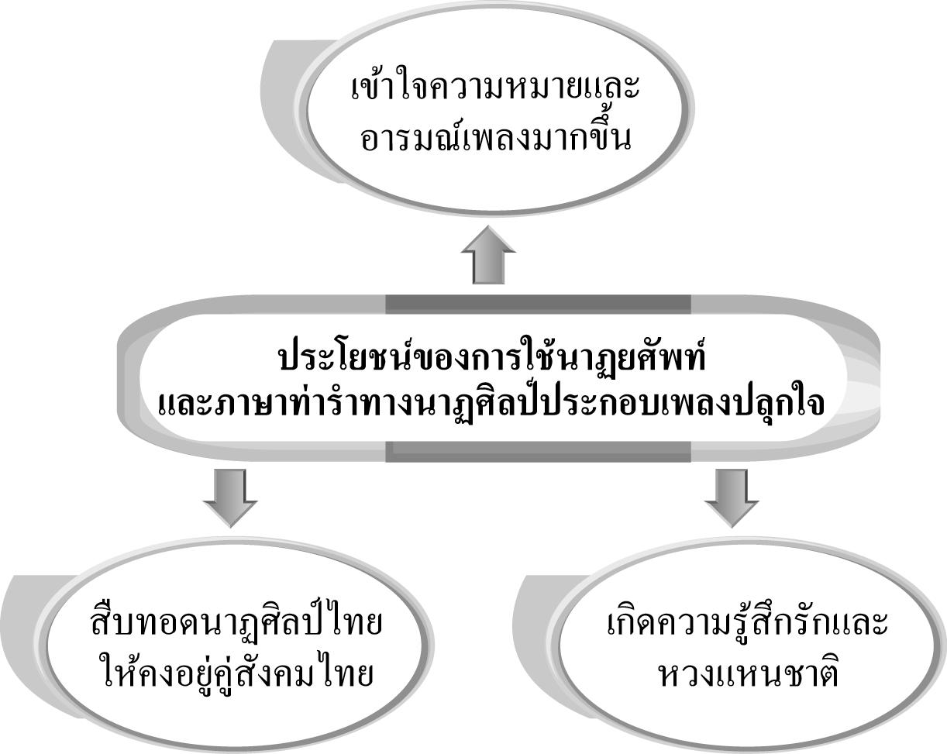
3. ครูและนักเรียนร่วมกันแสดงความคิดเห็นเกี่ยวกับประโยชน์ของการใช้นาฏยศัพท์และภาษาท่าทางนาฏศิลป์ไทยประกอบเพลงปลุกใจกรุงศรีอยุธยา แล้วครูนำข้อมูลที่ได้มาสรุปลงในแผนภาพ
บนกระดาน ดังตัวอย่างต่อไปนี้
ประโยชน์ของการใช้นาฏยศัพท์
และภาษาท่าทางนาฏศิลป์ประกอบเพลงปลุกใจ

4. ให้นักเรียนแบ่งกลุ่มออกเป็นกลุ่มละ 6 คน (ชาย 3 คน หญิง 3 คน) แล้วมอบให้แต่ละกลุ่มไปฝึกปฏิบัติท่ารำประกอบเพลงปลุกใจกรุงศรีอยุธยา เพื่อมาแสดงให้ครูและเพื่อนกลุ่มอื่น ๆ ดูในชั่วโมงถัดไป
5. ให้นักเรียนและครูร่วมกันสรุปความรู้ ดังนี้
• การใช้นาฏยศัพท์และภาษาท่าทางนาฏศิลป์ไทยประกอบเพลงปลุกใจ จะทำให้ทั้งผู้แสดงและผู้ชมรู้ถึงความหมาย และอารมณ์ของเพลงได้ดีขึ้น เกิดความรู้สึกรักและหวงแหนชาติไทยมากขึ้น และทำให้นาฏศิลป์ไทยคงอยู่คู่สังคมไทยตลอดไป
6. ให้นักเรียนร่วมกันแสดงความคิดเห็น โดยครูใช้คำถามท้าทาย ดังนี้
• นักเรียนต้องการใช้นาฏยศัพท์และภาษาท่าทางนาฏศิลป์ไทยประกอบเพลงปลุกใจเพลงใดมากที่สุด เพราะเหตุใด
การจัดบรรยากาศเชิงบวก

• ให้นักเรียนฝึกปฏิบัติการใช้ท่ารำประกอบเพลงปลุกใจกรุงศรีอยุธยาอย่างอิสระ
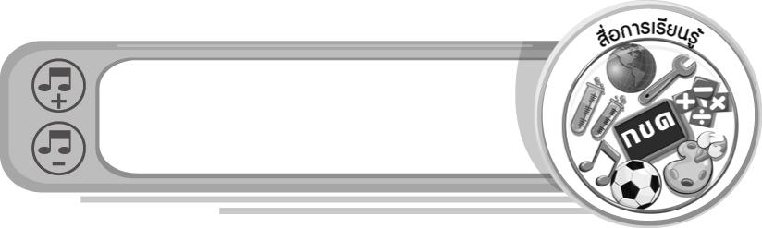
สื่อการเรียนรู้

- แถบบันทึกภาพ
- เครื่องเล่นแถบบันทึกภาพ
- แผนภูมิเพลงปลุกใจกรุงศรีอยุธยา
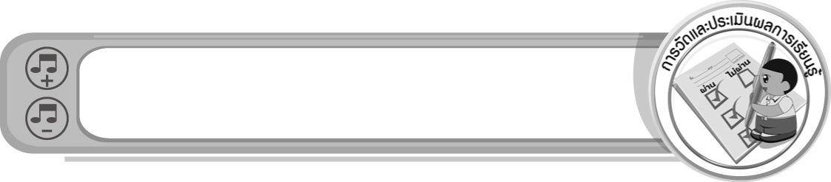
การวัดและประเมินผลการเรียนรู้

1. วิธีการวัดและประเมินผล
1.1 สังเกตพฤติกรรมของนักเรียนในการเข้าร่วมกิจกรรม
1.2 สังเกตพฤติกรรมของนักเรียนในการเข้าร่วมกิจกรรมกลุ่ม
2. เครื่องมือ
2.1 แบบสังเกตพฤติกรรมการเข้าร่วมกิจกรรม
2.2 แบบสังเกตพฤติกรรมการเข้าร่วมกิจกรรมกลุ่ม
3. เกณฑ์การประเมิน
3.1 การประเมินพฤติกรรมการเข้าร่วมกิจกรรม
ผ่านตั้งแต่ 2 รายการ ถือว่า ผ่าน
ผ่าน 1 รายการ ถือว่า ไม่ผ่าน
3.2 การประเมินพฤติกรรมการเข้าร่วมกิจกรรมกลุ่ม
คะแนน 9-10 ระดับ ดีมาก
คะแนน 7-8 ระดับ ดี
คะแนน 5-6 ระดับ พอใช้
คะแนน 0-4 ระดับ ควรปรับปรุง


ข้อเสนอแนะของผู้บริหารสถานศึกษา

________________________________________________________________________________________________________________________________________________________________________________________________________________________________________________________________________________________________________________________________________________________________________________________________________________________________________________________________________________________________________________________________________________________________________________________________________________________________________________________________________________________________________________________________________________________________________________________________________________________________________________________________________________________________________________________________________________________________________________________________________________________________________________________________________________________________________________________________________________________________________________________________________________________________________________________________________________________________________________________________________________________________________________________________________________________________________________________________________________________________________________________________________________________________________________________________________________________________________________________________________________________________________________________________________________________________________________________________________________________________________________________________________________________________________________________________________________________________________________________________________________________________________________________________________________________________________________________

ลงชื่อ __________________________ (ผู้บริหารสถานศึกษา)
(__________________________)
_______/_________/_______
บันทึกหลังการสอน

ผลการจัดการเรียนการสอน
______________________________________________________________________________________________________________________________________________________________________________________________________________________________________________________________________________________________________________________________________________________________________________________________________________________________________________________________________________________________________________________________

ปัญหา/อุปสรรค
______________________________________________________________________________________________________________________________________________________________________________________________________________________________________________________________________________________________________________________________________________________________________________________________________________________________________________________________________________________________________________________________

แนวทางแก้ไข
______________________________________________________________________________________________________________________________________________________________________________________________________________________________________________________________________________________________________________________________________________________________________________________________________________________________________________________________________________________________________________________________

ลงชื่อ __________________________ (ผู้บันทึก)
(__________________________)
_______/_________/_______

